Organisation du projet

projet | NAO BOX
domaine d’ACTION | Pilotage du robot NAO lors de sa présentation sur les salons
DESCRIPTION | Mettre à disposition des personnes qui présentent NAO sur les salons un boitier de contrôle de ses actions. Le robot sera commandé de manière intuitive via un seul périphérique afin d’alléger le package nécessaire à son fonctionnement
maitrise d’ouvrage | Bernard BUFFIERE
chef de projet | Elie METAHRI
etudiants | Elie METAHRI, Bastien VAUTIER, Jérémie LIECHTI

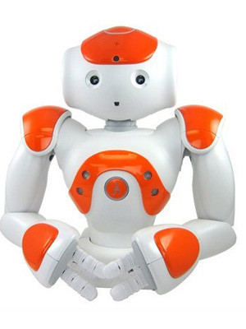

Introduction
Dfskhgmvdfsjnhs
Dsfhn gsvdmfgùdfsgkjldfsjgùldf

Expression fonctionnelle du besoin
Description du Projet
Dfskhgmvdfsjnhs
Dsfhn gsvdmfgùdfsgkjldfsjgùldf

Objectifs du projet
Dfskhgmvdfsjnhs
Dsfhn gsvdmfgùdfsgkjldfsjgùldf

Quelles sont les contraintes ?
Dfskhgmvdfsjnhs
Dsfhn gsvdmfgùdfsgkjldfsjgùldf

Solution proposée
Dfskhgmvdfsjnhs
Dsfhn gsvdmfgùdfsgkjldfsjgùldf


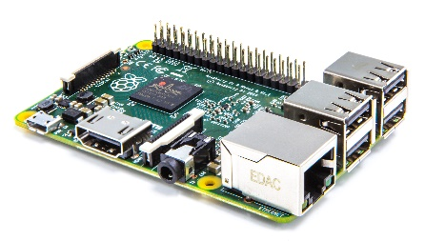
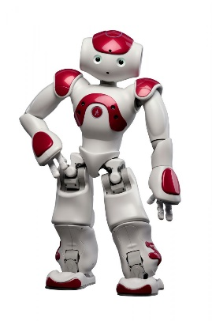
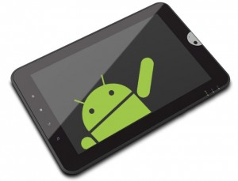


Schéma d’ensemble de la solution

Matériel nécessaire pour la réalisation du projet
Dfskhgmvdfsjnhs
Dsfhn gsvdmfgùdfsgkjldfsjgùldf
MATERIEL
UTILITE
CONTRAINTES

MATERIEL
UTILITE

MATERIEL
UTILITE
CONTRAINTES
REMARQUE

Communication entre la tablette et le robot NAO
Dfskhgmvdfsjnhs
Dsfhn gsvdmfgùdfsgkjldfsjgùldf

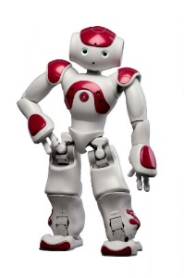

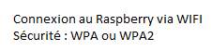

Schéma d’ensemble de la solution

Détails de l’application
Dfskhgmvdfsjnhs
Dsfhn gsvdmfgùdfsgkjldfsjgùldf:
module d’interaction
precisions

module d’interaction
precisions

module d’interaction
precisions

Technologies utilisées
Voici ci-dessous la liste des différentes technologies que nous allons utiliser pour la réalisation de ce projet :
editeurs de texte
langage programmation
serveur
documentation uml
documentation projet
partage de fichiers
partage de sources
maquettage ihm

